Comunicato Stampa: L’apertura internazionale dell’economia locale: il contributo del Dipartimento di Economia Marco Biagi
2 aprile ore 15:00, Florim, Via Canaletto 24, Fiorano Modenese
Il Convegno, promosso dal Dipartimento di Economia Marco Biagi nell’ambito delle iniziative programmate per il suo 50ennale, affronta il tema dell’internazionalizzazione con la partecipazione di docenti, ricercatori, operatori del mondo economico e studenti. L’iniziativa propone una lettura dell’apertura internazionale dell’industria manifatturiera della provincia di Modena nelle sue principali articolazioni. Un processo che, con il contributo di tanti attori, ha fornito un impulso essenziale alla crescita economico-sociale del suo territorio.
La sede di svolgimento del convegno vuole essere un riconoscimento al sistema ceramico locale e a Florim che hanno fatto della proiezione sui mercati esteri il principale driver di sviluppo e di affermazione sulla scena internazionale.
La Facoltà, oggi Dipartimento di Economia Marco Biagi è stata e tutt’ora è soggetto attivo nel favorire l’apertura ai mercati esteri del sistema produttivo locale attraverso l’offerta di programmi formativi ed attività di mobilità internazionale. Nel corso del tempo nelle sue aule, si sono formati migliaia di laureati che in ruoli diversi hanno accompagnato le imprese, locali e non, nei loro percorsi di internazionalizzazione.
Il convegno ospita, in particolare, l’intervento di manager e imprenditori che, al termine degli studi nella nostra istituzione, hanno intrapreso percorsi di tipo manageriale ed imprenditoriale divenendo essi stessi attori del processo di internazionalizzazione. A loro il compito di indicare le direzioni e le strategie per competere in uno scenario internazionale sempre più dilatato e ricco di sfide.

Il convegno è gratuito e aperto al pubblico. Entro il 27 marzo è possibile riservare il proprio posto andando sul sito del 50ennale o attraverso il seguente link:
https://docs.google.com/forms/d/e/1FAIpQLSdWdyu3KpR3b6KDilDazRH053nI4rpct3k-7jTpm-iFpnLQrw/viewform

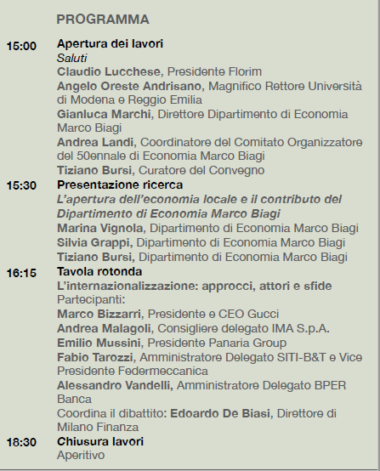

Università degli Studi di Modena e Reggio Emilia
Dipartimento di Economia Marco Biagi
viale Berengario 51, 41121 Modena
tel. 059 205 6711 email info.economia@Unimore.it
50ennale del Dipartimento di Economia Marco Biagi
50demb@unimore.it www.50debm.unimore.it
IG: @50annidemb
FB: 50anniDEMB

